BÀI 2: CÁC NHÀ SỬ HỌC DỰA VÀO ĐÂU ĐỂ BIẾT VÀ PHỤC DỰNG LẠI LỊCH SỬ
I. MỤC TIÊU
1. Kiến thức
- Xác định được các thuật ngữ liên quan đến bằng chứng trong lịch sử.
- Nhận ra các loại bằng chứng/tư liệu khác nhau. Ý nghĩa và giá trị của các tư liệu
- Phân loại bằng chứng, và chỉ ra được sự khác biệt giữa các loại bằng chứng.
2. Năng lực
- Phát triển năng lực tìm hiểu lịch sử: Khai thác và sử dụng thông tin từ video, văn bản, hình ảnh để nêu tên tư liệu
- Nhận thức và tư duy lịch sử
+ Nhận diện và phân biệt được các nguồn sử liệu cơ bản.
+ Giải thích được ý nghĩa và giá trị của các nguồn sử liệu.
- Phát triển năng lực vận dụng kiến thức, kĩ năng đã học
Biết thực hành sưu tẩm, phân tích, khai thác một số nguồn tư liệu đơn giản, phát triển kĩ năng, vận dụng kiến thức đã học.
- Năng lực chung: Tự chủ, tự học, giao tiếp, hợp tác
3. Phẩm chất:
Bồi dưỡng các phẩm chất trung thực, trách nhiệm, chăm chỉ thông qua hoạt động thực hành sưu tầm, phân tích và khai thác một số tư liệu lịch sử.
+Tôn trọng kỉ vật của gia đình. Có thái độ đúng đắn khi tham quan di tích lịch sử, bảo tàng.
II. CHUẨN BỊ TƯ LIỆU VÀ THIẾT BỊ
1. Giáo viên
- Một số tư liệu hiện vật, tranh ảnh được phóng to hoặc để trình chiếu, một số mẩu chuyện lịch sử tiêu biểu gắn với nội dung bài học.
- Máy tính, máy chiếu.
2. Học sinh
- Học sinh đọc trước sgk và trả lời các câu hỏi trong SGK.
- Tìm hiểu trước một số truyền thuyết, câu chuyện về lịch sử và di tích lịch sử ở địa phương
III. TIÊN TRÌNH DẠY HỌC
HOẠT ĐỘNG 1: KHỞI ĐỘNG
a. Mục tiêu: Tạo tâm thế để học sinh xác định được mục tiêu và nội dung về kiến thức, kĩ năng trong bài học mới.
b. Nội dung: GV cho HS quan sát , nêu tình huống có vấn đề để HS suy nghĩ
c. Sản phẩm:
d. Tổ chức hoạt động
Hoạt động thầy - trò | Sản phẩm/Yêu cầu cần đạt
Bước 1: Chuyển giao nhiệm vụ  - Quan sât Hình 1 và trả lời câu hỏi:  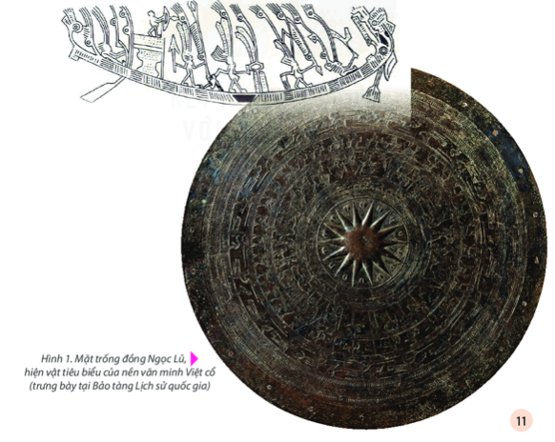  Quan sát hình ảnh em nhận thấy những hoa văn trên mặt trống đồng miêu tả nhữn gì? Qua đó, em có thể biết được gì về người Việt cổ?  Bước 2 HS thực hiện nhiệm vụ | Bước 3. HS báo cáo  Bước 4 GV chốt và chuyển ý  Ttrong hình là mặt trống đồng Ngọc Lũ - một hiện vật tiêu biểu của nền văn minh Đông Sơn nổi tiếng của Việt Nam. Hoa văn trên mặt trống mô tả phần nào đời sống vật chất, tinh thần của cư dân Việt cổ. Hình ảnh giúp chúng ta có những suy đoán vế đời sống vật chất, tinh thần của người xưa. Đây là những tư liệu quý để nghiên cứu về quá khứ của người Việt cổ cũng như nền văn minh Việt cổ,...).  HS có thể trả lời đúng, hoặc đúng một phần, hoặc không đúng những câu hỏi mà GV nêu ra, điều đó không quan trọng.  Trên cơ sở đó, GV dẫn dắt HS vào bài học mới: Đó chính là nguồn sử liệu, mả dựa vào đó các nhà sử học biết và phục dựng lại lịch sử.
HOẠT ĐỘNG 2 HÌNH THÀNH KIẾN THỨC
1, Tư liệu hiện vật
a. Mục tiêu: Nhận diện và phân biệt được nguồn tư liệu hiện vật. Giải thích được ý nghĩa và giá trị của nguồn tư liệu hiện vật. Biết thực hành sưu tẩm, phân tích, khai thác một số nguồn tư liệu hiện vật
b. Nội dung: GV tổ chức học sinh quan sát các bức tranh phân biệt được nguồn tư liệu hiện vật và nêu ý nghĩa các nguồn tư liệu đó
c. Sản phẩm: kể đúng tên tư liệu hiện vật và trình bày được khái niệm, ưu nhược
loại tư liệu này
d. Tổ chức thực hiện:
Hoạt động thầy - trò | Sản phẩm y/c cần đạt
Bước 1: Chuyển giao nhiệm vụ  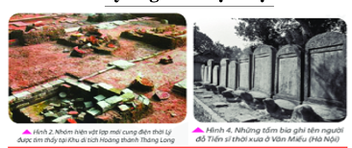  Quan sát các hình trên em hãy :  - Đọc tên 2 tư liệu này  - Cho biết điểm chung của những tư liệu đó là gì?  - Em có hiểu biết gì về tư liệu này?  - Em hãy lấy thêm một ví dụ minh hoạ?  Thảo luận cặp đôi:  + Em hãy rút ra khái niệm tư liệu thế nào được gọi là tư liệu hiện vật  + Khi sử dụng tư liệu hiện vật có những ưu - nhược gì?  Bước 2: Thực hiện nhiệm vụ  Hs xem thực hiện nhiệm vụ.  Gv khuyến khích học sinh hợp tác, theo dõi và hỗ trợ.  Bước 3: Báo cáo kết quả hoạt động  - Các cặp cử đại diện trình bày, cặp khác nhận xét và bổ sung  Bước 4: Đánh giá kết quả học tập  - Gv nhận xét tinh thần làm việc và chính xác hóa kiến thức | Tư liệu hiện vật: là những di tích, đồ vật của người xưa còn giữ được trong lòng đất hay trên mặt đất.  Ưu điểm: bổ sung, kiểm tra các tư liệu chữ viết. Dựa vào tư liệu hiện vật có thể dựng lại lịch sử.  Nhược điểm : Tư liệu câm, thường không còn nguyên vẹn và đầy đủ.
2, Tư liệu chữ viết
a. Mục tiêu: Nhận diện và phân biệt được nguồn tư liệu chữ viết. Giải thích được ý nghĩa và giá trị của nguồn tư liệu chữ viết. Biết thực hành sưu tẩm, phân tích, khai thác một số nguồn tư liệu chữ viết
b. Nội dung: GV tổ chức học sinh quan sát các bức tranh phân biệt được nguồn tư liệu chữ viết và nêu ý nghĩa các nguồn tư liệu đó
c. Sản phẩm: kể đúng tên tư liệu chữ viết và trình bày được khái niệm, ưu nhược loại tư liệu này
d. Tổ chức thực hiện:
Hoạt động thầy - trò | Sản phẩm y/c cần đạt
Bước 1: Chuyển giao nhiệm vụ  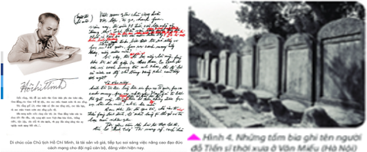  - GV cho HS đọc đoạn tư liệu di chúc của Chủ tịch Hồ Chí Minh và quan sát bia Tiến sĩ, tổ chức HS thảo luận cặp đôi:  + Đoạn tư liệu trên cho em biết thông tin gì?  + Theo em Những tấm bia Tiến sĩ thời xưa ở Văn Miếu (Hà Nội) ghi những thông tin gì?l  + Em hãy rút ra khái niệm tư liệu thế nào được gọi là tư liệu chữ viết  + Khi sử dụng tư liệu chữ viết có những ưu - nhược gì?  + Vì sao bia Tiến sĩ ở Văn Miếu cũng được coi là tư liệu chữ viết  Bước 2: Thực hiện nhiệm vụ  Hs xem thực hiện nhiệm vụ.  Gv khuyến khích học sinh hợp tác, theo dõi và hỗ trợ.  Những tấm bia ghi tên người đỗ Tiến sĩ thời xưa ở Vần Miếu (Hà Nội) là những bia đá ghi tên, tuổi, năm thi đỗ của những người đỗ Tiến sĩ trong các khoa thi từ thời Lê sơ đến thời Lê trung hưng (1442 - 1779). Năm 2010, 82 bia Tiến sĩ ở Vần Miếu đà được UNESCO công nhận là Di sản tư liệu thế giới.  - Đoạn tư liệu Di chúc của Chủ tịch Hồ Chí Minh trong Hồ Chí Minh toàn tập là minh chứng sinh động cho tư liệu chữ viết, thể hiện trí tuệ, niềm tin của Người về cuộc kháng chiến chống Mỹ cứu nước của nhân dân ta, cũng như những tình cảm và ước mong của Bác Hồ kính yêu đối với toàn Đảng, toàn dân ta.  Bước 3: Báo cáo kết quả hoạt động  - Các cặp cử đại diện trình bày, cặp khác nhận xét và bổ sung  Bước 4: Đánh giá kết quả học tập  - Gv nhận xét tinh thần làm việc và chính xác hóa kiến thức | Tư liệu chữ viết: là những bản ghi, sách vở chép tay hay được in, khắc bằng chữ viết, gọi chung là tư liệu chữ viết.  Ưu điểm: Dựa vào tư liệu viết thì rất rõ ràng, chính xác.  Nhược điểm: Không có tư liệu viết vào thời kỳ khi chưa có chữ viết, Nếu viết trên giấy thì khó bảo quản được nguyên vẹn với thời gian dài
3, Tư liệu truyền miệng
a. Mục tiêu: Nhận diện và phân biệt được nguồn tư liệu truyền miệng. Giải thích được ý nghĩa và giá trị của nguồn tư liệu truyền miệng. Biết thực hành sưu tẩm, phân tích, khai thác một số nguồn tư liệu truyền miệng
b. Nội dung: GV tổ chức học sinh quan sát các bức tranh phân biệt được nguồn tư liệu truyền miệng và nêu ý nghĩa các nguồn tư liệu đó
c. Sản phẩm: kể đúng tên tư liệu truyền miệng và trình bày được khái niệm, ưu nhược loại tư liệu này
d. Tổ chức thực hiện:
Hoạt động thầy - trò | Sản phẩm cần đạt
Bước 1: Chuyển giao nhiệm vụ  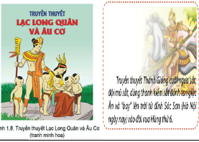  - Em hãy quan sát 2 bức tranh trên, Hai bức tranh này giúp em liên tưởng đến. truyền thuyết nào?  - Chia 2 nhóm kể vắn tắt nội dung 2 câu chuyện này (nhóm 1,2 chuyện Thánh Gióng; nhóm 3,4 chuyện Con rồng cháu tiên)  - Qua 2 câu chuyện các em hãy chỉ ra các yếu tố mang tính chất lịch sử thông qua mỗi câu chuyện truyền thuyết đó?  Bước 2: Thực hiện nhiệm vụ  Hs xem tranh và đọc thông tin thực hiện nhiệm vụ.  Gv khuyến khích học sinh hợp tác, theo dõi và hỗ trợ.  + Thánh Gióng đánh giặc Ân (tranh dân gian Đông Hồ): mô tả cảnh Thánh Gióng nhổ tre đánh giặc Ân tan tác.  + Con Rồng Cháu Tiên Nhắc nhở chúng ta nhớ về nguồn gốc cao quý của dân tộc : Con Rồng cháu Tiên ===> Tinh thần tự hào và tự tôn dân tộc  Nhắc nhở chúng ta phải biết yêu thương đùm bọc lẫn nhau trong tình thân ruột thịt của hai tiếng "đồng bào" (có nghĩa là cùng một cái bọc trăm trứng của mẹ Âu Cơ) => Truyền thống đoàn kết của dân tộc  Bước 3: Báo cáo kết quả hoạt động  - Các cặp cử đại diện trình bày, cặp khác nhận xét và bổ sung  Bước 4: Đánh giá kết quả học tập  - Gv nhận xét tinh thần làm việc và chính xác hóa kiến thức | Tư liệu truyền miệng: là những câu chuyện, những lời mô tả được truyền từ đời này qua đời khác ở rất nhiều dạng khác nhau.  Ưu điểm : Có thể cho người sau biết được những gì quá khứ đã xảy ra và những gì đã học được và thậm chí có thể tạo ra một câu truyện mới.  Nhược điểm : Có thể truyền miệng sai hoặc người truyền cho thêm yếu tố kì ảo vào không được chính xác
3, Tư liệu gốc
a. Mục tiêu: Nhận diện và phân biệt được nguồn tư liệu gốc.
b. Nội dung: GV tổ chức học sinh quan sát các bức tranh phân biệt được nguồn tư liệu gốc và nêu ý nghĩa các nguồn tư liệu đó
c. Sản phẩm: kể đúng tên tư liệu gốc và trình bày được khái niệm
d. Tổ chức thực hiện:
Hoạt động thầy - trò | Sản phẩm y/c cần đạt
Bước 1: Chuyển giao nhiệm vụ  GV tổ chức hoạt động cặp đôi  - Đọc tên các loại tư liệu ở 4 bức tranh sau? Nó thuộc nhóm tư liệu nào?  - Trong các hình ảnh đó , hình ảnh nào là bản gốc  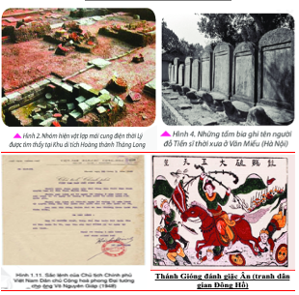  Em hiểu thế nào là tư liệu gốc? cho ví dụ cụ thể  Bước 2: Thực hiện nhiệm vụ  Hs xem tranh và đọc thông tin thực hiện nhiệm vụ.  Bước 3: Báo cáo kết quả hoạt động  - Các cặp cử đại diện trình bày, cặp khác nhận xét và bổ sung  Bước 4: Đánh giá kết quả học tập  - Gv nhận xét tinh thần làm việc và chính xác hóa kiến thức | Tư liệu gốc: là tư liệu cung cấp những thông tin đầu tiên và trực tiếp về sự kiện hoặc thời kỳ lịch sử nào đó. Đây là nguồn tư liệu đáng tin cậy nhất khi tìm hiểu lịch sử.  Cả ba loại tư liệu trên đểu có những nguồn gốc, xuất xứ khác nhau. Có loại được tạo nên bởi chính những người tham gia hoặc chứng kiến sự kiện, biến cố đã xảy ra, hay là sản phẩm của chính thời kì lịch sử đó - đó là tư liệu gốc. Những tài liệu được biên soạn lại dựa trên các tư liệu gốc thì được gọi là những tư liệu phái sinh. Tư liệu gốc bao giờ cũng có giá trị, đáng tin cậy hơn tư liệu phái sinh.

HOẠT ĐỘNG 3: LUYỆN TẬP
a, Mục tiêu: củng cố kiến thức cuối buổi học
b. Nội dung: GV hướng dẫn học sinh hoàn thành phiếu học tập vào vở
c. Sản phẩm: Hoàn thành phiếu học tập
d. Cách thức thực hiện
Câu 1- Hướng dẫn học sinh hoàn thành phiếu học tập sau vào vở
PHIẾU HỌC TẬP 1
Em hãy ghép nguồn sử liệu ở cột a với khái niệm, ý nghĩa ở cột B sao cho phù hợp

Cột A |  | Cột B
 |  | a, Những di tích, đồ vật của người xưa còn được giữ lại trong lòng đất hay trên mặt đất
 |  | b, Những bản ghi, sách vở chép tay hay được in, khắc trên giấy, gỗ, đá
 |  | c, Những câu chuyện, những lời mô tả được truyền từ đời này sang đời khác bằng nhiều hình thức khác nhau
 |  | d. Không cho biết chính xác về địa điểm và thời gian, nhưng phần nào phản ánh hiện thực lịch sử
 |  | e, Là những tư liệu “câm” nhưng cho biết khá cụ thể và trung thực về đời sống vật chất và phần nào về đời sống tinh thần của người xưa
 |  | g. Cho biết tương đối đầy đủ về các mặt của cuộc sống, nhưng thường mang ý thức chủ quan của tác giả tư liệu
Đáp án: 1 nối với: c, g; 2 nối với :a, e ; 3 nôii với: b, g
Phiếu học tập 2
Nối hình ảnh tư liệu vào loại tư liệu rồi nhận xét ưu và nhu
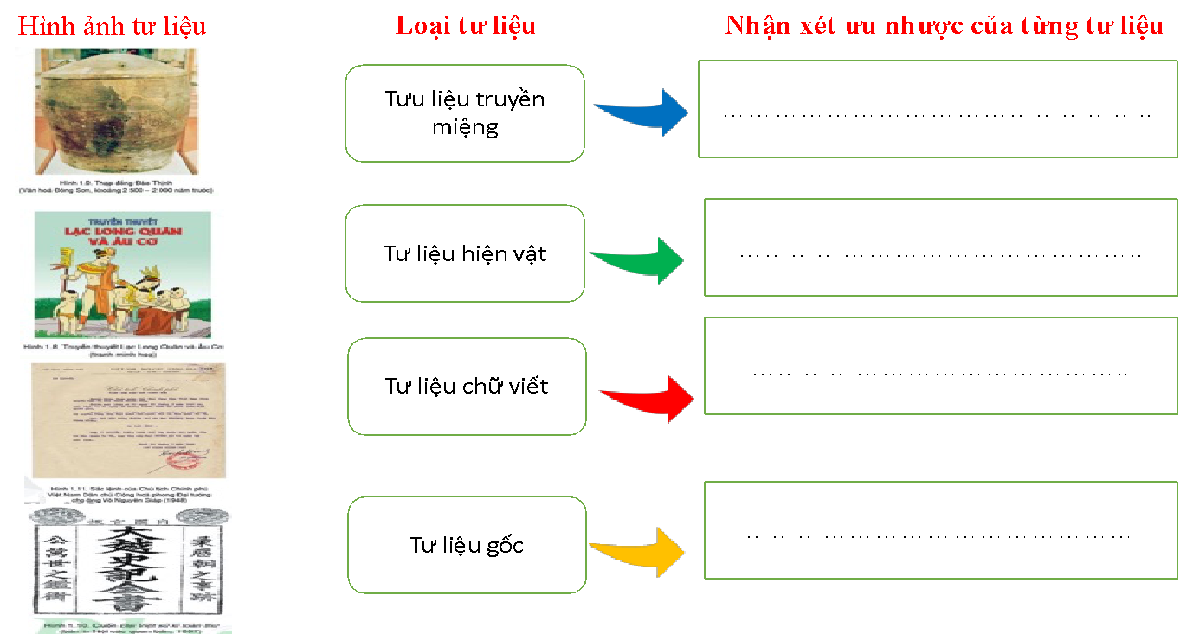
HOẠT ĐỘNG 4 VẬN DỤNG
a. Mục tiêu: Phát triển năng lực vận dụng kiến thức, kĩ năng đã học vào cuộc sống thực tiễn
b. Nội dung: GV tổ chức nêu các tình huống có vấn đề học sinh suy nghĩ thảo luận trả lời
c. Sản phẩm: Câu trả lời.
d. Cách thức thực hiện
Chuyển giao nhiệm vụ
Câu 1
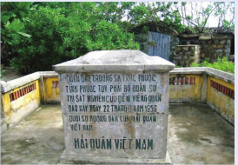 | Nêu 3 thông tin mà em tìm hiểu được về hiện vật này?
Câu 2 Ở nhà em hoặc nơi em sinh sống có những hiện vật nào có thể giúp tìm hiểu lịch sử? Hãy giới thiệu ngắn gọn 1 hiện vật mà em thích nhất
Gợi ý
- Bia chủ quyền nằm trong khuôn viên chùa Nam Huyên, còn ở đảo Song Tử Tây, di tích này nằm ngay trên trục đường chính dẫn từ cầu cảng vào khu trung tâm hành chính của xã đảo.
- Đây là tấm bia chủ quyền trên quần đảo Trường sa là một trong những dấu tích cổ xưa, được công nhận là di tích lịch sử cấp quốc gia.
- Đây là bằng chứng có giá trị quan trọng trong việc khẳng định chủ quyền của Việt Nam tại quần đảo Trường Sa.
DẶN DÒ:
- Hoàn thiện các bài tập
- Chuẩn bị bài mới: Sưu tầm tờ lịch và nghiên cứu các thông tin trên tờ lịch đó

